埼空連技術・指導 2024-19 号
埼玉県空手道連盟 令和 ６年 ９月 ５日
郡市連盟事務局 担当者 各位
（公財）全日本空手道連盟関東地区協議会
議 長 金澤 実
（一社）埼 玉 県 空 手 道 連 盟
理事長 斉藤 一雄
［ 公印省略 ］
令和６年度 公認四段位・五段位審査会 実施について（ 案 内 ）

標記の件につきまして、次の関係書類を送付いたしますので、会員に周知のうえ、申し込み手続きにつきましてよろしくお取り計らい願います。

- 同送書類
(1) 令和６年度 公認四段位・五段位審査会 実施要項
(2) 公認(四段位)受審者一覧表
(3) 公認(五段位)受審者一覧表
(4) 集計計算書
(5) 受審料納入明細書（貼付け用紙）
２．申込期限 令和 ６年 ９月２０日（金）必着でお願いします。
※各郡市連でまとめて申請書類をお送り下さい。
※個人での申請は一切受付けしません。
※申請書は全空連所定の受審申請書 ( 貼付のエクセルデータをプリント使用可 )
３．申 込 先 〒367-0054 埼玉県本庄市千代田3-1-16
真下 一男 宛 携帯 090-8870-4347
（ 埼玉県空手道連盟 技術指導委員会 事務局 ）
４． 【 郵送等で送付していただきたい文書 】
① 受審者一覧表
② 受審者全員の受審申請書
※「写真と全空連会員証のコピー貼付」と「返信用封筒の添付」を確認
※１０月１日から郵便料金が変わります。（１１０円切手を貼って下さい）
※ 必要な場合は公認段位免状のコピー(Ａ４版)を添付
③ 受審料の振込を証明するもの（ 受審料納入明細書 ）
【 送信していただきたいデータ 】 送信先： k.mashimo@sky.plala.or.jp
① 受審者一覧表
② 集計計算書

令和６年度 公認四段位・五段位審査会 実施要項

１．日時 令和 ６年１１月 ３日（日） 午前９時００分～午後５時００分

２．会 場 日本空手道会館 〒135-0057 東京都江東区辰巳1-1-20 ℡03-5534-1951
交通案内：東京メトロ有楽町線「辰巳駅」下車 1番出口より徒歩５分

３．資格 (１)四段 公認三段取得後２年以上 満２３歳以上（審査当日現在）
(２)五段 公認四段取得後３年以上 満２６歳以上（審査当日現在）
但し、過去において受審実績のある者は当該段位を受審することができる。

４．受審料 (１)四段 ２５，０００円 （合格者登録料 ３０，０００円）
(２)五段 ２６，０００円 （合格者登録料 ４０，０００円）

５．審査項目 （１）形 全空連指定形１つ 及び「空手競技規程の得意形リスト」に記載の得意形１つ
（２）組手 自由組手1試合 ※満６５歳以上の受審者は約束組手も可
（注）65歳未満でも適正な理由（医師診断書）がある場合は約束組手も可（事前承認必須）

６．申込方法 下記の申請書類を郡市連事務局が取りまとめて、申し込んで下さい。
【必要書類】（１）全空連所定の受審申請書（上段余白に受審実績のある人は（年月日・会場を記入）
・写真と全空連会員証のコピーを貼付
・申請書に本人印を必ず捺印すること。（捺印が無い申請書は受領出来ません）
※「全空連会員証のコピー」によって公認三，四段位の取得を証明できない場合は
免状の写し(Ａ４版)を必ず添付すること。
（２）返信用封筒（長形３号12×23㎝）※１１０円切手を貼付し返信先(自分)の宛名を明記
（３）受審料の振込証明書（写し）受審料納入明細書
（４）受審者一覧表および集計計算書 （データをＥメールにて送信して下さい）

７．受審料振込先 埼玉りそな銀行 東大宮支店
普通 口座番号 ： ４４５５１９３
名義 埼玉県空手道連盟 技術指導委員会

８．送 付 先 〒367-0054 埼玉県本庄市千代田3-1-16
真下 一男 宛 携帯：090-8870-4347
Eメールアドレス ： k.mashimo@sky.plala.or.jp

９．申込期限 令和 ６年 ９月２０日（金）必着 申込み期間が大変短いので注意して下さい。

10．注意事項 (１) 参加者は都県や流会派のマークは消すこと
（２）審査を終えた受審者は速やかに順次解散する
（３）組手用具一式の用意（拳サポーター・メンホー必須）他の防具は推奨するが任意

11．連 絡 先 一般社団法人 山梨県空手道連盟 事務局長 市川治伸
携帯電話 ：090-4928-5848
E-mail ： harunobu_ichikawa@yahoo.co.jp

12．携 帯 品 （１）空手衣（都県や流会派のマークは消すこと）
（２）組手用具（拳サポーター・メンホー必須）その他は任意

公益財団法人 全日本空手道連盟 日本空手道会館
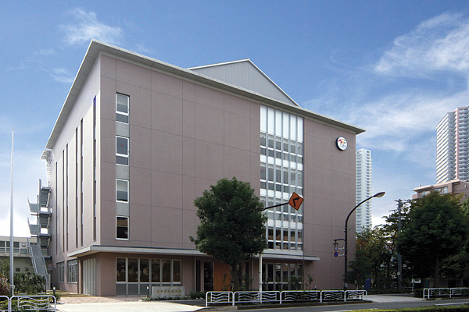
〒135－0053 東京都江東区辰巳1-1-20 ℡03－5534－1951 fax03－5534－1952
アクセスマップ
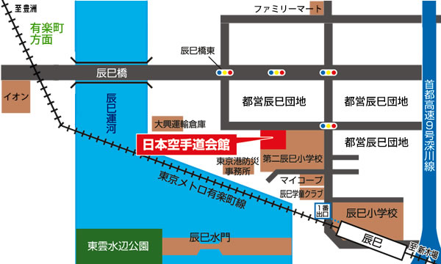

東京メトロ有楽町線「辰巳駅」下車、1番出口より徒歩5分
※東京駅-（JR山手線）→有楽町-（東京メトロ有楽町線）→辰巳（所用時間、約20分）
※羽田空港-（京浜急行）→品川-（JR山手線）→有楽町-（東京メトロ有楽町線）→辰巳（所用時間約50分）

